2018-2019学年江苏省南京市九年级（上）期末物理试卷
一、选择题（本题共12小题，每小题2分，共24分）每小题给出的四个选项中只有一个选项正确，请将正确选项填在答题卡上．
1．下列哪一个单位不是电功率的单位（ ）
A．W B．kW C．kW•h D．J/s
2．下列说法中与实际相符的是（ ）
A．人体的安全电压不低于36V
B．一节新蓄电池的电压为1.5V
C．家用微波炉正常工作时的电流大约是0.3A
D．挂壁式空调正常工作时的功率约为1200W
3．如图所示，属于费力杠杆的是（ ）
A．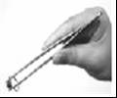镊子 B．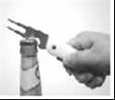起瓶器
C．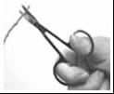剪刀 D．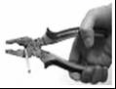钢丝钳
4．掉在水平地面上的弹性小球会跳起，而且弹跳的高度会越来越低。图示是小球弹跳的频闪照片，小球在1、2位置的高度一样。则（ ）
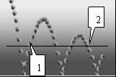
A．小球在1、2位置的动能相同，机械能也相同
B．小球在1、2位置的动能相同，2位置的机械能较小
C．小球在1、2位置的机械能相同，2位置的动能较小
D．小球在1、2位置的重力势能相同，2位置的动能较小
5．下列说法中正确的是（ ）
A．只要物体吸收了热量，温度就一定升高
B．只要物体的内能增加了，就一定是吸收了热量
C．物体的温度虽然没有变化，但它的内能有可能增加
D．只要物体的温度保持不变，就一定没有吸热也没有放热
6．下述各种现象中，属于做功改变内能的是（ ）
（1）锯条锯木头，锯条发烫
（2）擦划火柴，火柴头着火
（3）冬天对着手呵气，手变暖
（4）电流通过导体，导体会发热。
A．（1）（2） B．（2）（3） C．（1）（2）（3） D．（1）（2）（4）
7．家用电吹风主要由带扇叶的电动机和电热丝组成，为了保证电吹风的安全使用，要求：电吹风不吹风时，电热丝不能发热；电热丝不发热时，电吹风仍能吹风。如图电路中符合要求的是（ ）
A．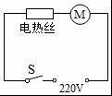 B．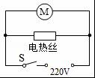
C．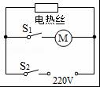 D．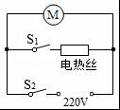
8．如图所示，电源电压不变，R₁R₂为定值电阻且R₁＞R₂．开关S闭合后，电流表示数最大的是（ ）
A．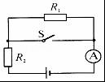 B．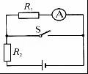
C．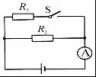 D．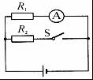
9．将光敏电阻R、定值电阻R₀
、电流表、电压表、开关和恒压电源连接成如图所示电路。光敏电阻的阻值随着光照强度的增大而减小。闭合开关，逐渐增大光照强度，则（ ）
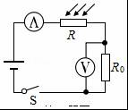
A．A表和V表示数均变小
B．A表示数变大，V表示数变小
C．A表示数变小，V表示数变大
D．A和V表示数均变大
10．家用照明的白炽灯泡，有时灯丝会被烧断，烧断灯丝经常是发生在开灯的那一瞬间，这是因为在开灯的那一瞬间（ ）
A．通过灯丝的电流比正常工作时的电流大
B．灯丝两端的电压比正常工作时的电压高
C．灯丝的电阻等于正常工作时的电阻
D．灯泡的实际功率比额定功率小
11．如图所示电路，电源电压不变，当开关S₁闭合、S₂断开时，电流表示数为0.2A，电压表示数为6V；若将两表互换位置，并同时闭合S₁和S₂，电流表示数为0.5A，则下列说法中正确的是（ ）
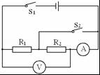
A．电压表示数为3.6V B．R₁的阻值为18Ω
C．R₂的阻值为30Ω D．整个消耗的功率为3W
12．如图所示，电源电压恒为9V，电压表的量程为0～3V，电流表的量程为0～0.6A，滑动变阻器的规格为“24Ω0.8A”，灯泡标有“3V1.5W”字样。闭合开关，在电路安全的情况下（不考虑灯丝电阻的变化），则下列说法中正确的是（ ）
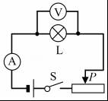
A．灯泡的最小功率是0.54W
B．滑动变阻器的电阻允许调节的范围是0～24Ω
C．电流表示数的变化范围是0.1A～0.5A
D．电压表示数的变化范围是1V～3V
二、填空题（本题共8小题，每空1分，共26分）
13．有一杠杆，动力臂是阻力臂的4倍，则F_{动}：F_{阻}＝ ，这是 （填省、费）力杠杆。如果两力臂都增加各自的1倍，则F_{动}：F_{阻}＝ 。
14．（1）唐诗中有“黄河远上白云间”和“不尽长江滚滚来”的诗句，从机械能的角度看，前一句生动形象地表明黄河水存储着大量的 能，后一句表明长江水具有大量的 能。
（2）在探究“物体动能的大小与哪些因素有关”的实验中，让小车从斜面上由静止释放，小车下滑后撞击斜面底端的木块。实验时通过 来比较动能的大小。
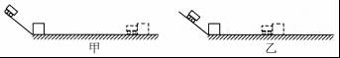
15．如图甲所示装置，在透明塑料盒的底部钻一个孔，把电子式火花发生器的放电针紧紧地塞进孔中，打开塑料盒盖，向盒内滴入数滴酒精，再将盒盖盖紧，然后揿动电火花发生器的按钮，随着“呯”的一声响，看到盒盖 ，在此过程中，酒精燃烧后的燃气的 能转化为塞子的 能。
图 中（选填“乙”或“丙”）汽油机的工作过程与这一实验过程中能量的转化是一致的。如果该汽油机飞轮转速是1800r/min，则它每秒钟内对外做功 次。
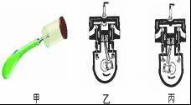
16．如图所示，当开关S闭合后，电压表和电流表均有一定的示数，两灯泡L₁、L₂
均正常发光。如果灯泡L₁的灯丝突然断开，则电压表的示数将 （选填“变大”、“不变”或“变小”），电流表的示数将 （选填“变大”、“不变”或“变小”），灯泡L₂将会 （选填“变亮”、“变暗”或“熄灭”）。
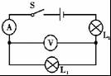
17．如图所示是一种自动测定油箱内油面高度的装置。
（1）图中虚线框内的装置相当于简单机械中的 ；
（2）油量表是用 表改装的；
（3）当油箱中的浮标向上运动时，R的电阻值将 ，此时电路中的电流将 。（选填“增大”或“减小”）
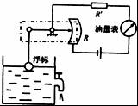
18．现有两电热水壶分别是甲“220V﹣1500W”、乙“220V﹣1000W”，甲壶中装有2kg的水，乙壶中装有1kg的水（水的初温相同），当同时给它们通电正常工作时， 壶（选填“甲”或“乙”）电流做功快；要想把水烧开， 壶（选填“甲”或“乙”）电流做功多； 壶（选填“甲”或“乙”）把水烧开需要的时间少。
19．我国某地的太阳能光伏发电项目已经并网成功，预计年发电量可达5×10⁶kW•h，这一项目是通过高科技将太阳能转化为 能。某学校共有250盏标有“220V40W”字样的日光灯，若它们同时正常工作，则通过其中一盏灯的电流为 A，上述电能可供这些日光灯正常工作 h。
20．一小灯泡上标有“6V 3.6W”字样，其电流I随两端电压U变化关系的曲线如图所示。当元件两端的电压为3V时，元件的电阻为 Ω，电功率为 W。
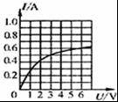
三、解答题（本大题共11小题，共50分）
21．如图所示，用裁纸刀裁纸。加在裁纸刀上的动力为F，支点在O点，请在图中画出动力臂并用L标明。
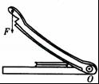
22．如图所示，试在甲、乙两个“O”内选填“电压表”和“电流表”的符号，使两灯组成并联电路。
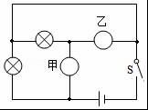
23．请在图中用笔画线代替导线将电灯、插座正确接入电路。
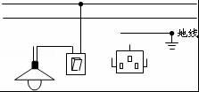
24．在探究杠杆平衡条件的实验中，如果杠杆右侧高左侧低，则可将左侧的平衡螺母向 调节，使其在水平位置平衡。如图所示，在支点左侧20cm刻度处挂3个重均为0.5N的钩码，在支点右侧15cm刻度处用弹簧测力计拉杠杆，使其水平平衡。要使弹簧测力计示数最小，弹簧测力计的拉力应沿 方向，此时读数为 N。
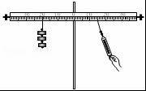
25．在“估测人上楼时的功率”的实验中：
（1）为了计算出人上楼的功率，需测量一些物理量，所使用的测量工具分别为： 、 、 。

（2）小明和小强两同学为比较上楼的功率的大小。小明的重力500N，小强的重力600N，他们跑到五楼，小明用时30s，小强用时28s，则 同学做功多； 同学做功快。
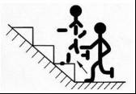
26．（6分）某实验小组测一滑轮组机械效率的数据如表：
实验次数 | 动滑轮重G_{动}/N | 钩码重G_{钩}/N | 钩码上升高度h_{钩}/m | 直接将钩码举高做的功W_{有用}/J | 动力F_{动}/N | 动力作用点移动距离S_{动}/m | 使用滑轮组动力做的功W_{总}/J | 滑轮组的机械效率η
1 | 0.53 | 1 | 0.1 | 0.1 | 0.7 | 0.3 | 0.21 | 47.6%
2 | 0.53 | 2 | 0.1 | 0.2 | 1.1 | 0.3 | 0.33 | 60.6%
3 | 0.53 | 4 | 0.1 | 0.4 | 2 | 0.3 | 0.6 | 66.6%
（1）请你在图中画出本实验的绕绳方法；
（2）由表中数据可知，用同一滑轮组提升不同重物至同一高度，克服动滑轮的重所做的额外功 （填“相同”或“不同”）；提升的物重增加时，克服摩擦和绳重所做的额外功 ，滑轮组的机械效率 （填“变大”、“变小”或“不变”）；
（3）多次改变提升的物重测量滑轮组的机械效率，目的是为了 。
A．减小摩擦 B．多次测量取平均值减小误差 C．获得多组数据归纳出物理规律
（4）由本实验 （填“能”或“不能”）推断；任何机械的机械效率跟物重均有关。
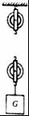
27．如图所示的电路，L₁和L₂两只灯泡是
关系（选填“串联”或“并联”）。开关闭合后，电流表（甲）测量的是通过 的电流（选填“L₁”、“L₂”或“L₁和L₂”，下同），电流表（乙）测量的是通过 的电流。
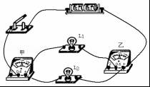
28．物理课上同学们用图装置探究“电热和哪些因素有关”：两个烧杯中水和煤油质量、初温都相等。（电路尚未连接）
（1）实验装置中的错误之处是 ；
（2）温度计的作用是 ；
（3）若想探究“电热和电阻的关系”，则甲、乙两只电热器应该 联在电路中（选填“串”或“并”），并且阻值 （选填“相等”或“不相等”）。
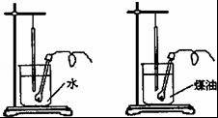
29．（11分）学习电学时我们会做许多相关实验。
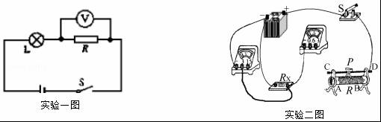
实验一：在图所示的电路中，闭合开关S，灯L不亮，电压表V有示数。已知除灯L和电阻R外，电路中各处均接触良好，其余元件均完好。
（1）请判断该电路中存在的故障可能是 或 ；
（2）为进一步确定故障，小华同学将图中的电压表正确并联在灯L两端，请判断他能否查找出电路的故障，并说明理由。 。
（3）若小明同学将一个电流表正确串联在电路中，闭合开关S，观察电流表的示数情况。若电流表有示数，说明故障是 ，若电流表无示数，说明故障是 。
实验二：小明同学利用电压表和电流表测定待测电阻Rx的阻值，他按下面正确的步骤进行实验：
【设计实验】小明根据伏安法测电阻的原理设计了正确的电路图。
【实验器材】
电源（电压保持不变）、滑动变阻器（铭牌上标有“20Ω2A”字样）、电流表、电压表、待测电阻Rx、开关、导线若干。
（1）如图是他实验时的电路，但连接不完整，请你帮他完成电路的连接（要求滑片向右移，电压表示数变大）。
（2）在连接实物电路时，闭合开关前应把滑动变阻器的滑片位置调到 （填写“C”或“D”）端。
（3）闭合开关S，观察到电压表和电流表示数分别为1.7V和0.14A．继续实验又测得两组数据，记录表格中。则该同学所用电源电压为 V。
（4）实验中测出电阻Rx的阻值为 Ω．（结果保留一位小数）
实验次数 | 电压/V | 电流/A | 电阻/Ω
1 | 1.7 | 0.14 | 12.1
2 | 2.2 | 0.18 | 12.2
3 | 2.5 | 0.20 | 12.5
（5）该同学设想进行第4次实验：调节滑动变阻器的滑片，使电压表的示数为1.5V，事实上实验没有做成功，其主要原因是 。
30．一辆汽车总质量为1200kg，以36km/h的速度在水平公路上做匀速直线运动，已知发动机的功率是60kW，求：
（1）10min内汽车发动机做了多少功？
（2）若发动机输出的能量全部转化为汽车的机械能，则汽车受到的阻力是多少？
31．（7分）某型号的电饭锅有两档，若开关S置于“1”挡和“2”挡时，串联在电路电流表示数分别为5A和0.1A，其测试电路如图所示。
（1）当开关S置于“2”挡时，电饭锅处于 （“高温烧煮”或“焖饭、保温”），理由是 。
（2）求电阻R₀的值。
（3）当开关S置于“2”挡时，电饭锅的总电功率是多大？
（4）若电能全部转化为水的内能，当开关S置于“1”挡时，需用多少时间将质量是2kg初温为20℃的水烧至100℃．[水的比热容为4.2×10³J/（kg•℃）]
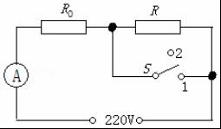
2018-2019学年江苏省南京市九年级（上）期末物理试卷
参考答案与试题解析
一、选择题（本题共12小题，每小题2分，共24分）每小题给出的四个选项中只有一个选项正确，请将正确选项填在答题卡上．
1．下列哪一个单位不是电功率的单位（ ）
A．W B．kW C．kW•h D．J/s
【分析】对每个选项中的单位进行分析，明确其来历及对应的物理量，确定符合题意的选项。
【解答】解：
在国际单位制中，
A、W是功率的主单位。不符合题意；
B、kW是功率的常用单位。不符合题意；
C、kW•h是电能的常用单位。符合题意；
D、J/s是功率的主单位W的符合单位形式。不符合题意。
故选：C。
【点评】此题考查的是我们对常见物理量及其对应单位的掌握情况，属于识记性知识的考查，难度较小，容易解答。
2．下列说法中与实际相符的是（ ）
A．人体的安全电压不低于36V
B．一节新蓄电池的电压为1.5V
C．家用微波炉正常工作时的电流大约是0.3A
D．挂壁式空调正常工作时的功率约为1200W
【分析】（1）对于生活中常见的电压值要熟练掌握，如一节干电池电压1.5V、一节蓄电池电压2V、我国照明电路电压220V、对人体安全的电压是不高于36V；
（2）家庭电路的电压是220V，家用微波炉的功率大约1000W，挂壁式空调正常工作时的功率在1000W以上。
【解答】解：
A、对人体安全的电压为不高于36V，故A不合实际；
B、一节蓄电池的电压是2V，故B不符合实际；
C、家用微波炉的功率在1000W左右，正常工作时通过的电流I＝＝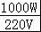≈4.5A，故C不符合实际；
D、挂壁式空调正常工作时的功率在1000W以上，约为1200W，故D符合实际。
故选：D。
【点评】本题考查了学生对生活中常见的电压值和电功率值的了解与掌握，属于基础题目。
3．如图所示，属于费力杠杆的是（ ）
A．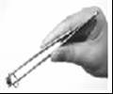镊子 B．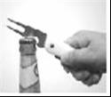起瓶器
C．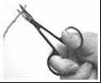剪刀 D．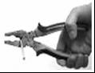钢丝钳
【分析】结合生活经验，先判断杠杆在使用过程中，动力臂和阻力臂的大小关系，再判断它是属于哪种类型的杠杆。
【解答】解：A、镊子在使用过程中，动力臂小于阻力臂，是费力杠杆，故A正确
B、起瓶器在使用过程中，动力臂大于阻力臂，是省力杠杆，故B错误；
C、剪刀在使用过程中，动力臂大于阻力臂，是省力杠杆，故C错误；
D、钢丝钳在使用过程中，动力臂大于阻力臂，是省力杠杆，故D错误。
故选：A。
【点评】题考查的是杠杆的分类，主要包括以下几种：①省力杠杆，动力臂大于阻力臂；②费力杠杆，动力臂小于阻力臂；③等臂杠杆，动力臂等于阻力臂。
4．掉在水平地面上的弹性小球会跳起，而且弹跳的高度会越来越低。图示是小球弹跳的频闪照片，小球在1、2位置的高度一样。则（ ）
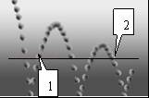
A．小球在1、2位置的动能相同，机械能也相同
B．小球在1、2位置的动能相同，2位置的机械能较小
C．小球在1、2位置的机械能相同，2位置的动能较小
D．小球在1、2位置的重力势能相同，2位置的动能较小
【分析】（1）重力势能，其大小由地球和地面上物体的相对位置决定，物体质量越大、位置越高、物体具有的重力势能就越大；
（2）机械能包括物体的动能和势能，小球弹跳的高度会越来越低隐含的信息是机械能逐渐减小。
【解答】解：（1）小球在1、2位置的高度相同，所以重力势能相同；由于与空气摩擦等，小球机械能逐渐减小，所以在1处的机械能大，2处的机械能小；
（2）小球在1、2位置的高度相同，所以重力势能相同，但在2处的机械能小，所以2位置的动能小。
故选：D。
【点评】对于这类题目要抓住题目的隐含信息，小球弹跳的高度会越来越低，就是明显告诉小球的机械能越来越小，由于高度相同，所以重力势能相同，所以动能在同样的高度时，动能会越来越小。
5．下列说法中正确的是（ ）
A．只要物体吸收了热量，温度就一定升高
B．只要物体的内能增加了，就一定是吸收了热量
C．物体的温度虽然没有变化，但它的内能有可能增加
D．只要物体的温度保持不变，就一定没有吸热也没有放热
【分析】（1）物体吸收了热量，温度不一定会升高，但内能增加；
（2）改变物体内能的方法有做功和热传递
【解答】解：A、物体吸热温度并不一定升高，如液体的沸腾过程，晶体的熔化过程等，故A错误；
B、改变物体内能的方法有做功和热传递，物体的内能增加，可能是吸收了热量，也可能是外界物体对它做了功，故B错误；
C、虽然物体的温度不变，它的内能可能增加，例如液体的沸腾过程，晶体的熔化过程等，吸收热量，温度不变，但内能增加，故C正确；
D、晶体熔化时继续吸热，但温度不变，故D错误。
故选：C。
【点评】解决问题的诀窍是：物体吸热或温度升高，内能一定增大；但物体吸收了热量，不一定是用来升高温度。
6．下述各种现象中，属于做功改变内能的是（ ）
（1）锯条锯木头，锯条发烫
（2）擦划火柴，火柴头着火
（3）冬天对着手呵气，手变暖
（4）电流通过导体，导体会发热。
A．（1）（2） B．（2）（3） C．（1）（2）（3） D．（1）（2）（4）
【分析】改变物体内能的方式有两种：做功和热传递；它们的不同点是：热传递过程是能量的转移过程，而做功过程是能量的转化过程。
【解答】解：（1）锯条锯木头，克服摩擦做功，使锯条的内能增加、温度升高而发烫，是利用做功的方式改变内能；
（2）擦划火柴，克服摩擦做功，使火柴头的内能增加、温度升高达到燃点而燃烧，是利用做功的方式改变内能；
（3）冬天对着手呵气，是手从热气吸收热量，使手的内能增加、温度升而暖和，是利用热传递的方式改变内能；
（4）电流通过导体，电流做功，消耗电能转化为内能，使导体会发热，是利用做功的方式改变内能。
故选：D。
【点评】本题考查了改变物体内能的方法，知道做功和热传递改变物体内能的区别是本题的关键。
7．家用电吹风主要由带扇叶的电动机和电热丝组成，为了保证电吹风的安全使用，要求：电吹风不吹风时，电热丝不能发热；电热丝不发热时，电吹风仍能吹风。如图电路中符合要求的是（ ）
A．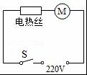 B．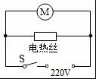
C．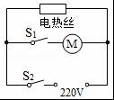 D．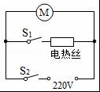
【分析】由题意“电吹风不吹风时，电热丝不能发热；电热丝不发热时，电吹风仍能吹风”可知，电热丝和电动机可以独立工作、即为并联，且只有电动机工作时电热丝才能工作。
【解答】解：
A．电热丝和电动机串联，而电动机不能够独立工作，故A不合题意；
B．电动机和电热丝并联连接，电路中只有一个总开关控制，开关闭合，电热丝和电动机同时工作，而电动机无法独立工作，故B不合题意；
C．电动机和电热丝并联连接，S₁控制整个电路，S₂控制电动机，S₁闭合，S₂断开，只有电热丝工作，电动机不工作，故C不符合题意；
D．电动机和电热丝并联连接，S₁控制整个电路，S₂控制电热丝，S₁闭合，S₂断开，只有电动机工作，闭合S₂后，电动机和电热丝都工作，断开S₁时，电动机和电热丝不工作，故D符合题意。
故选：D。
【点评】本题考查了串并联电路的设计，根据题意得出电热丝和电动机的连接方式以及开关的位置是关键。
8．如图所示，电源电压不变，R₁R₂为定值电阻且R₁＞R₂．开关S闭合后，电流表示数最大的是（ ）
A．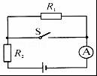 B．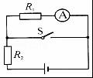
C．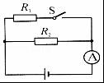 D．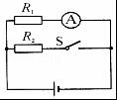
【分析】并联电路的总电阻小于任何一个分电阻，串联电路的电阻大于任何一个分电阻；
根据I＝知，电压一定时，电阻越小，电流越大。
【解答】解：
A图，闭合开关后，电阻R₁被短路，只有R₂工作，此时电流表的示数为；
B图，闭合开关后，电阻R₁和电流表被短路，只有R₂工作，则电流表的示数为0；
C图，开关S闭合前，只有电阻R₂工作，闭合开关后，两电阻并联，电流表测量干路的总电流，由并联电路的电流特点可得，电流表的示数为+；
D图，开关S闭合前，只有电阻R₁工作，电流表测量R₁的电流，闭合开关后，两电阻并联，电流表仍测量R₁的电流，其示数为；
综合分析可知C图中电流表的示数最大。
故选：C。
【点评】本题考查了串联电路和并联电路的特点以及欧姆定律的应用，关键是开关闭合、断开时电路串并联的辨别以及电流表的测量范围。
9．将光敏电阻R、定值电阻R₀、电流表、电压表、开关和恒压电源连接成如图所示电路。光敏电阻的阻值随着光照强度的增大而减小。闭合开关，逐渐增大光照强度，则（ ）
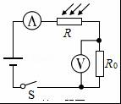
A．A表和V表示数均变小
B．A表示数变大，V表示数变小
C．A表示数变小，V表示数变大
D．A和V表示数均变大
【分析】由图可知，光敏电阻R与定值电阻R₀串联，电压表测R₀两端的电压，电流表测电路中的电流。根据“光敏电阻的阻值随光照强度的增大而减小”可知逐渐增大光照强度时R的阻值变化，根据欧姆定律可知电路中电流的变化和R₀两端的电压变化。
【解答】解：由图可知，光敏电阻R与定值电阻R₀串联，电压表测R₀两端的电压，电流表测电路中的电流。
因光敏电阻的阻值随光照强度的增大而减小，
所以，逐渐增大光照强度时，R的阻值减小，电路中的总电阻减小，
由I＝可知，电路中的电流变大，即电流表A的示数变大，故AC错误；
以上内容仅为本文档的试下载部分，为可阅读页数的一半内容。如要下载或阅读全文，请访问：https://d.book118.com/676042010005010103

